CSS Combinator

1. 串接樣式

型式 : div+空格+?

div p = (div和p中間的空格代表div以下不論幾層都可以找到，但要包在<div>和</div>中間)

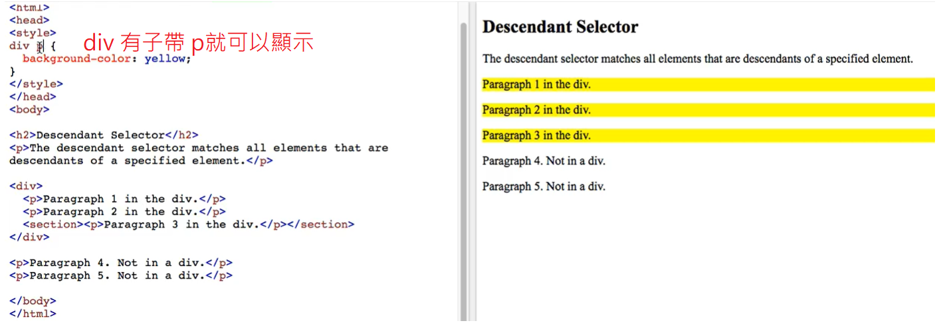

div .abc = (在div裡找class是abc的)

div #abc = (在div裡找id是abc的)

1. 立即子帶

型式 : div > ?

div > p = (一定要在下一層才會收到，如果在div和p之間多一層就不會顯示)

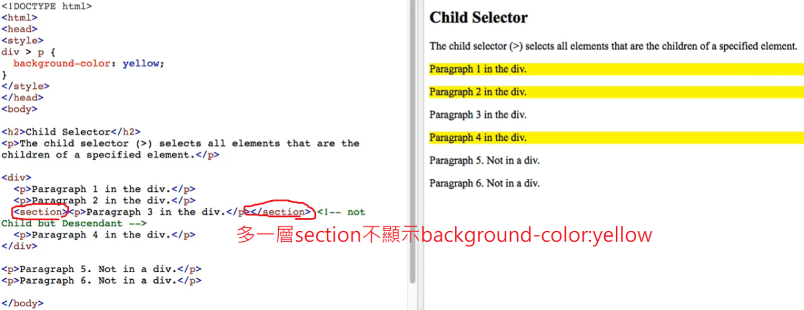  
3. 親密兄弟關係(少用)

型式 : div + ?

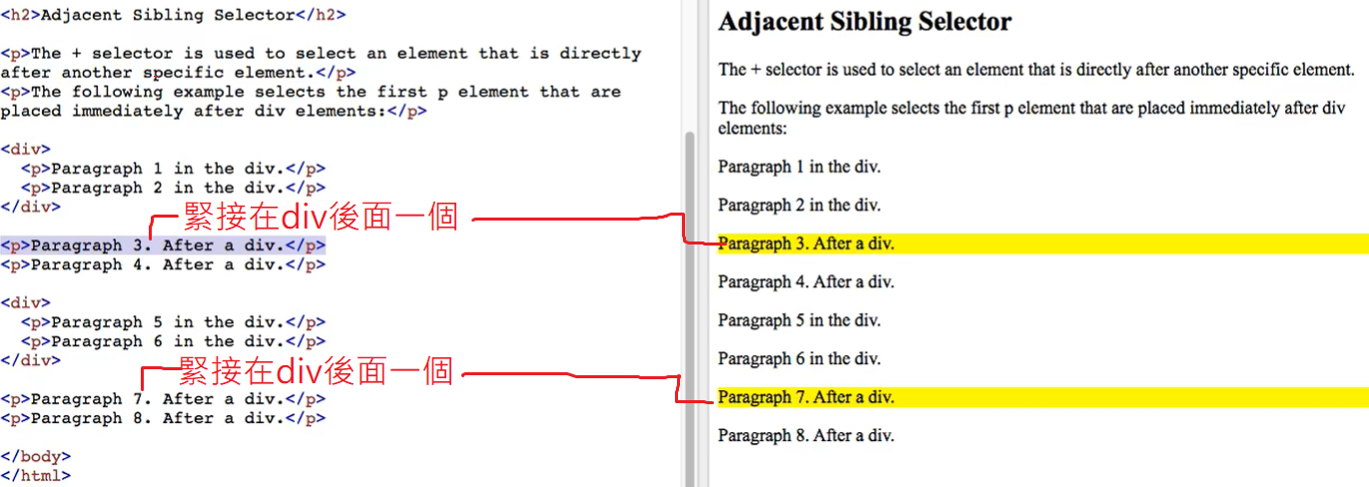

4.一般兄弟關係(少用)

型式 : div ~ ?

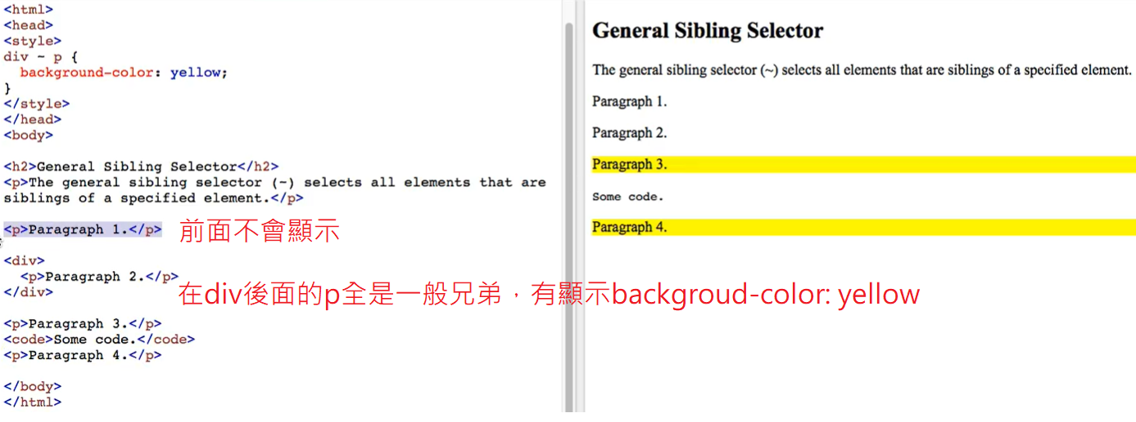

CSS Overflow

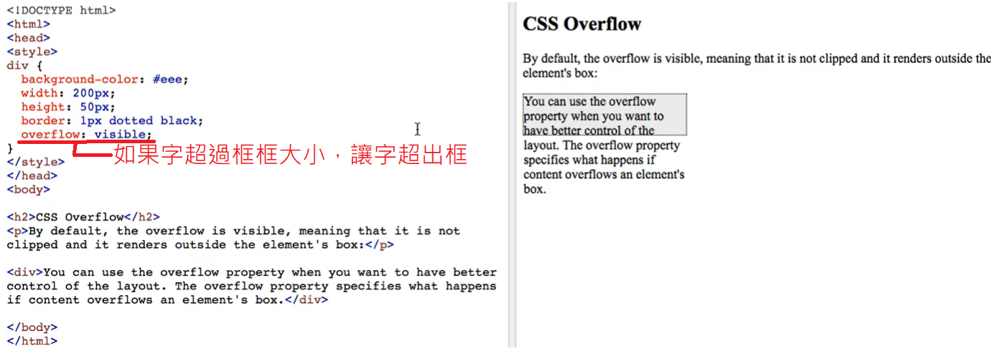

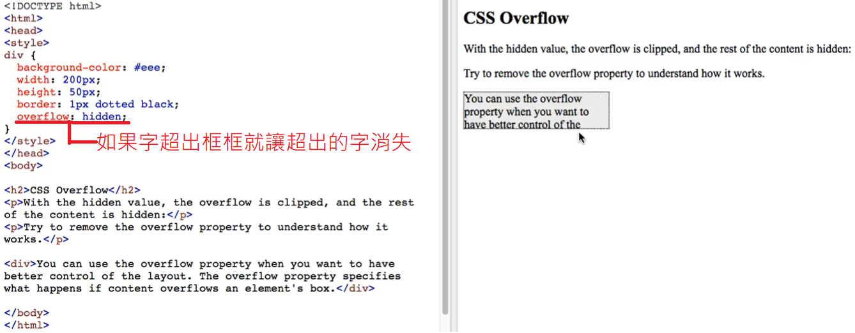

常用 : scroll , auto

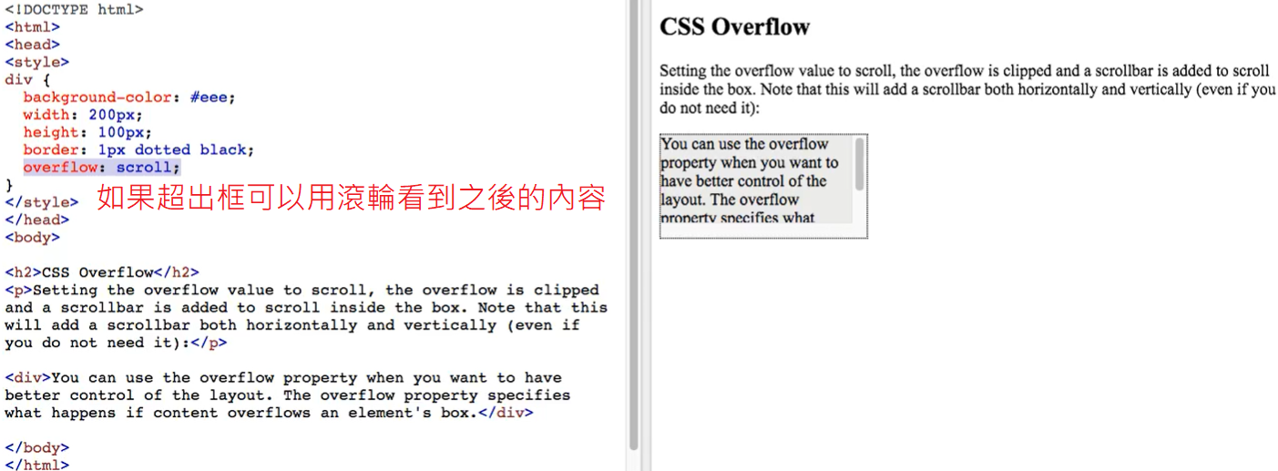

scroll 是不管有沒有超出都會顯示卷軸，auto是有超出才顯示卷軸

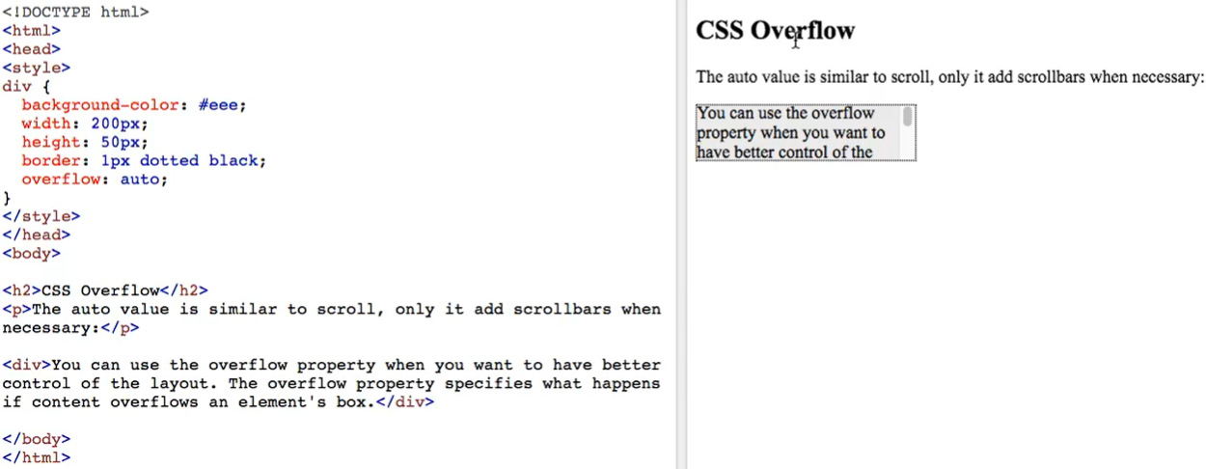

可以指定橫(x)和直(y)要執行的指令

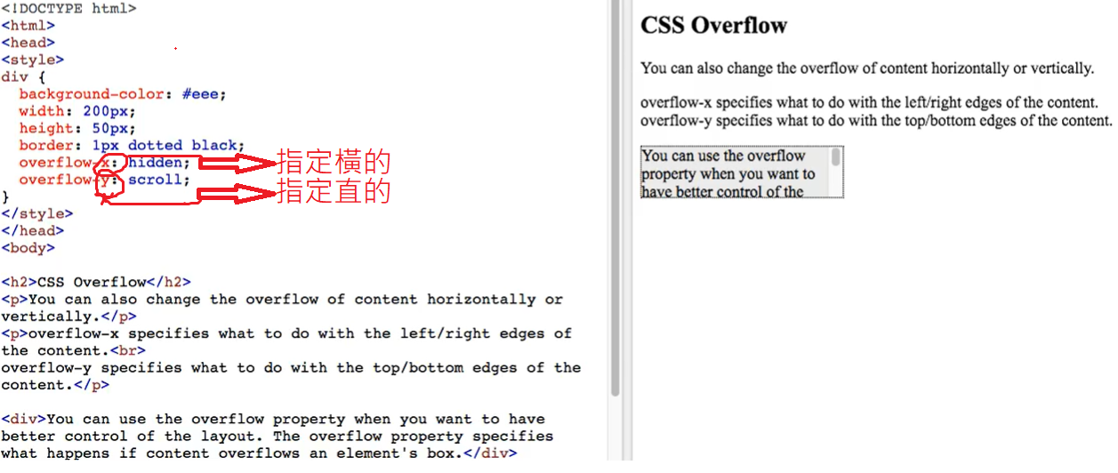

Float(浮動)

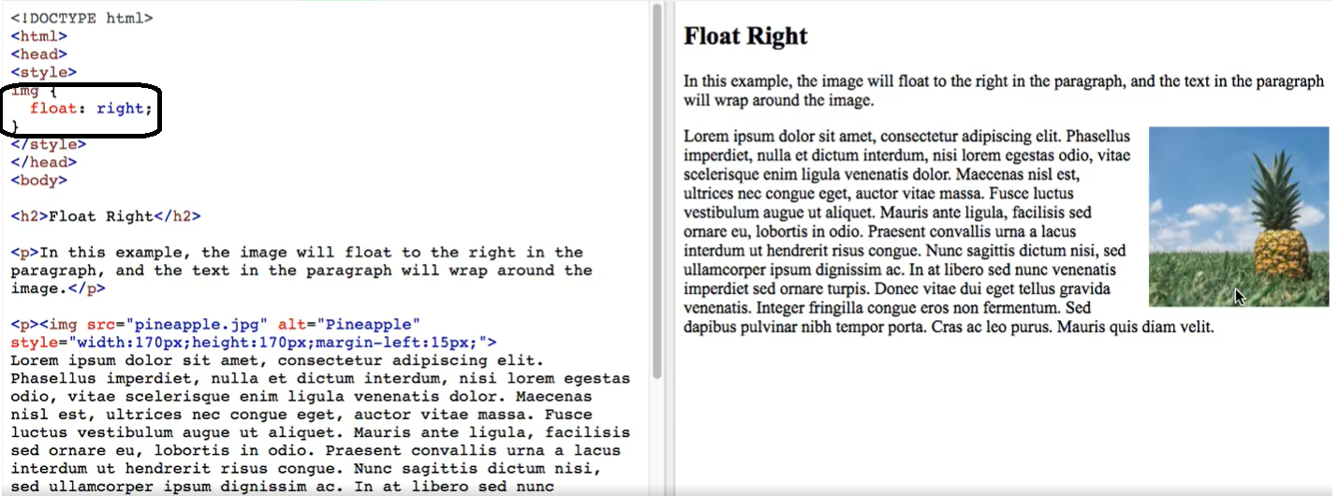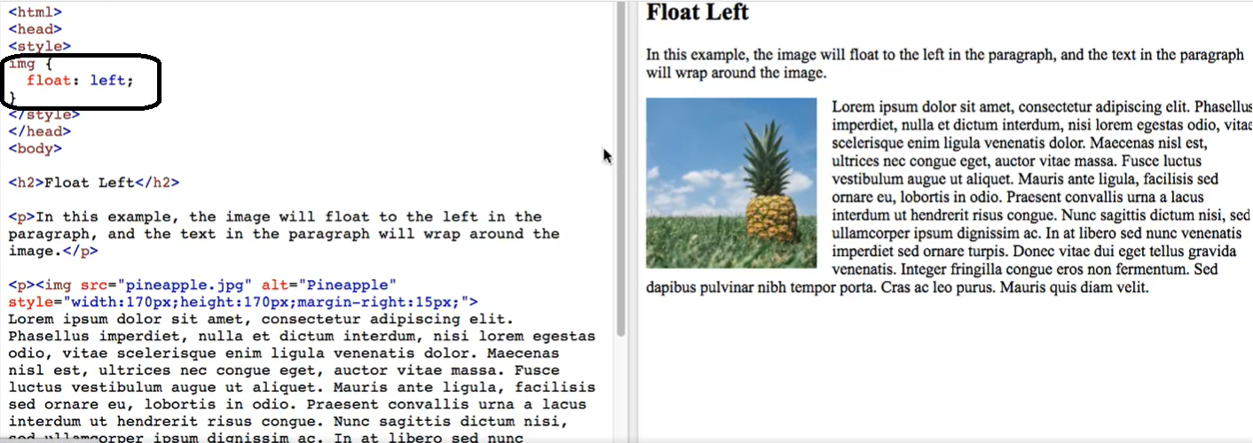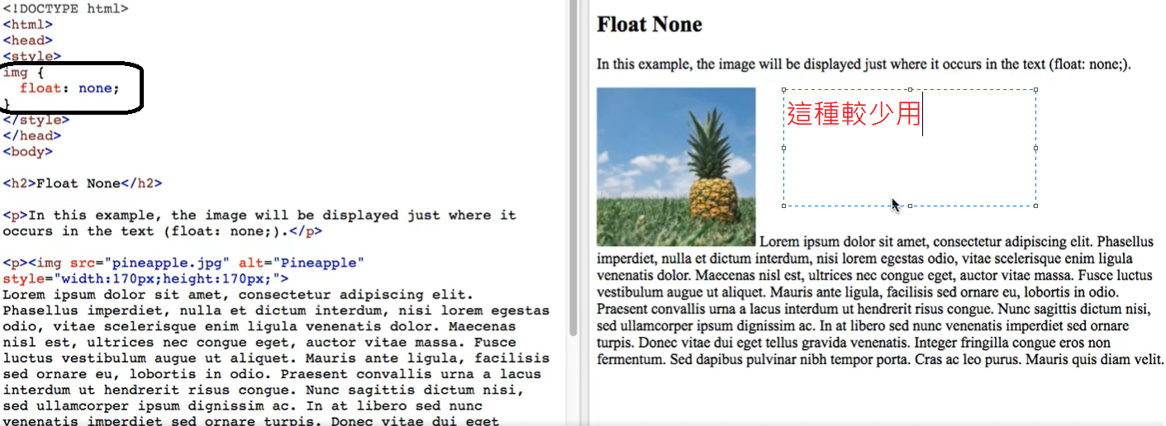

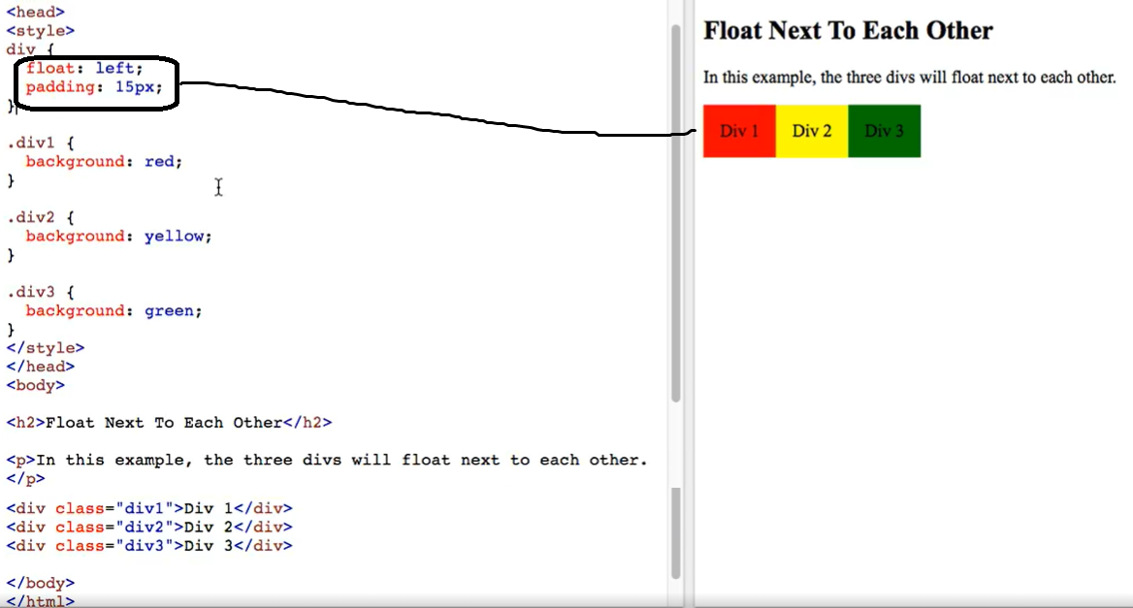

Clear

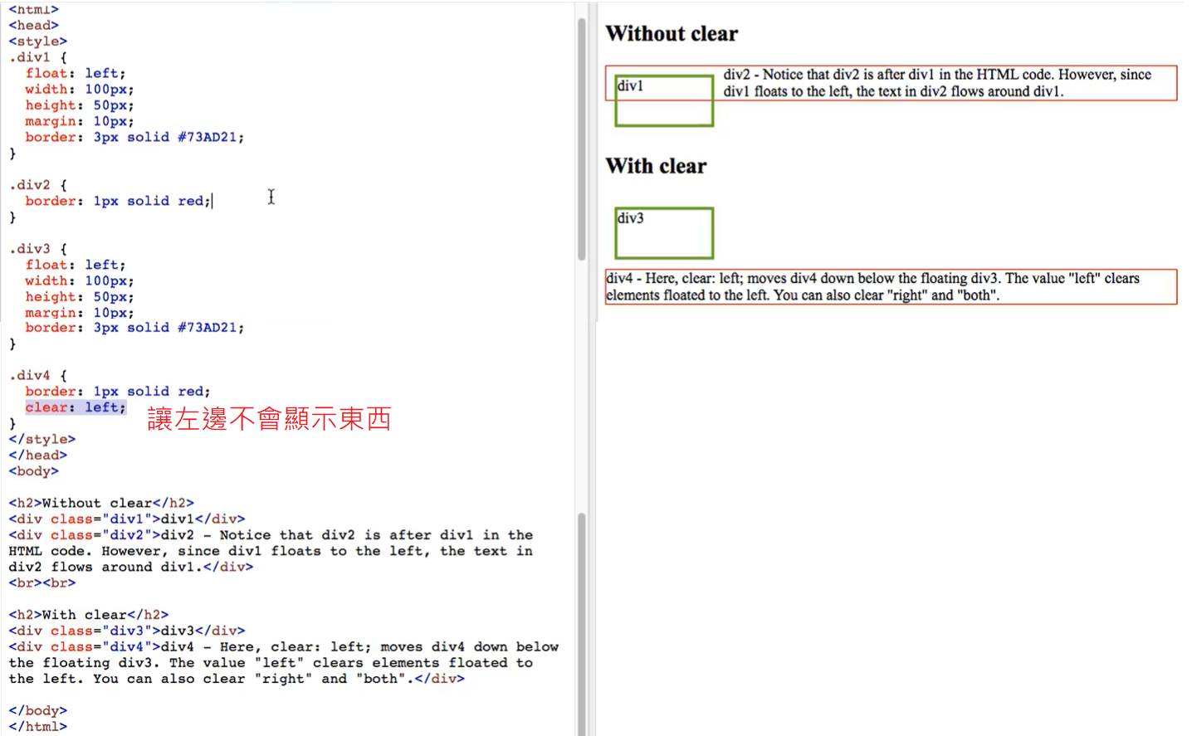

Clearfix(自創的Class)

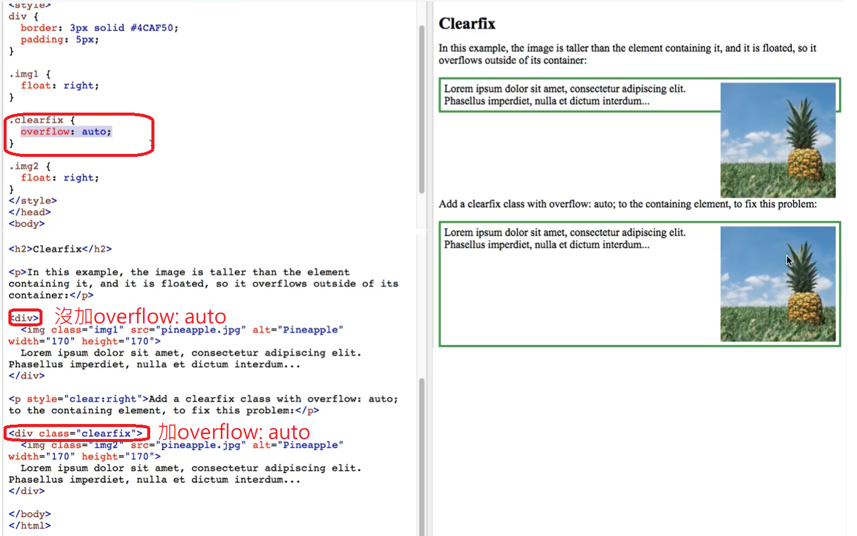

Inline-block

這個是CSS display裡面的功能

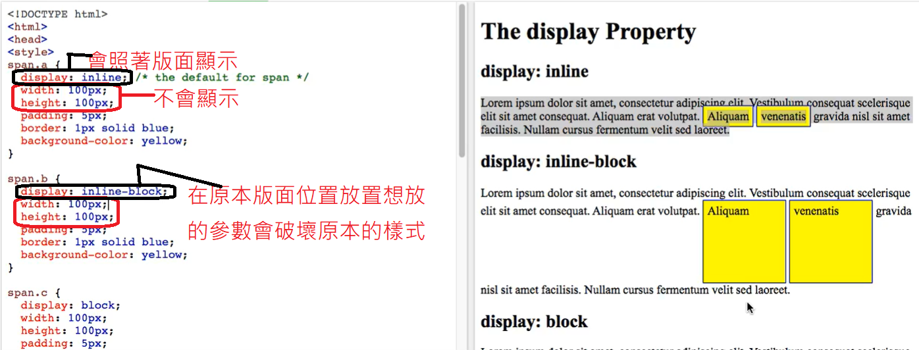

如果只有block就會如下圖顯示 :

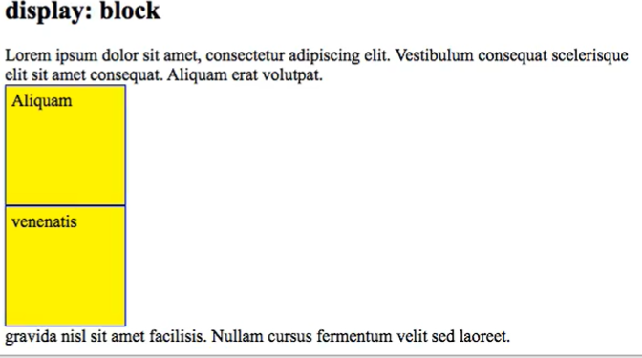

Psedo-class(加:)

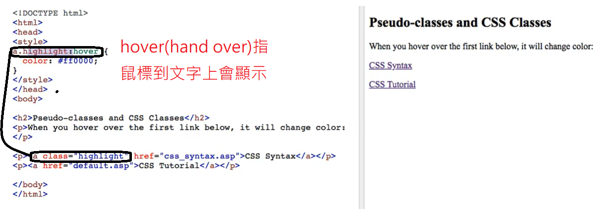

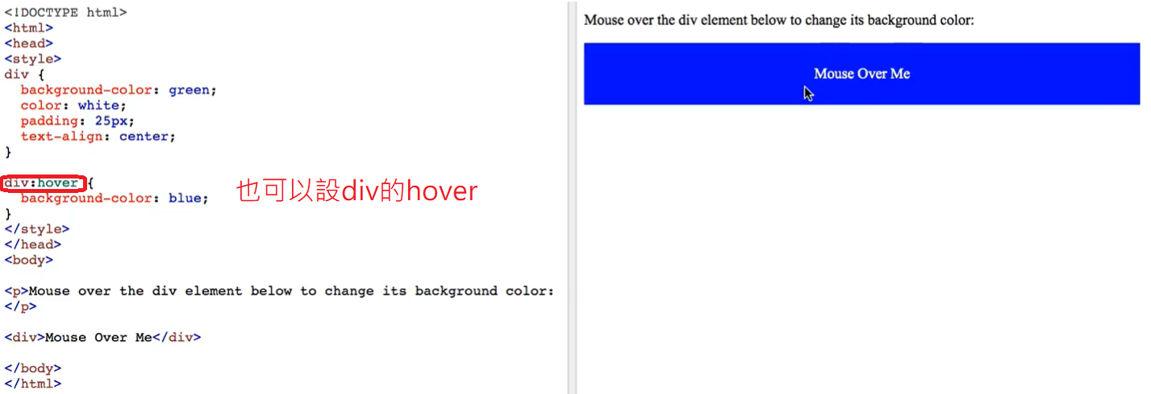

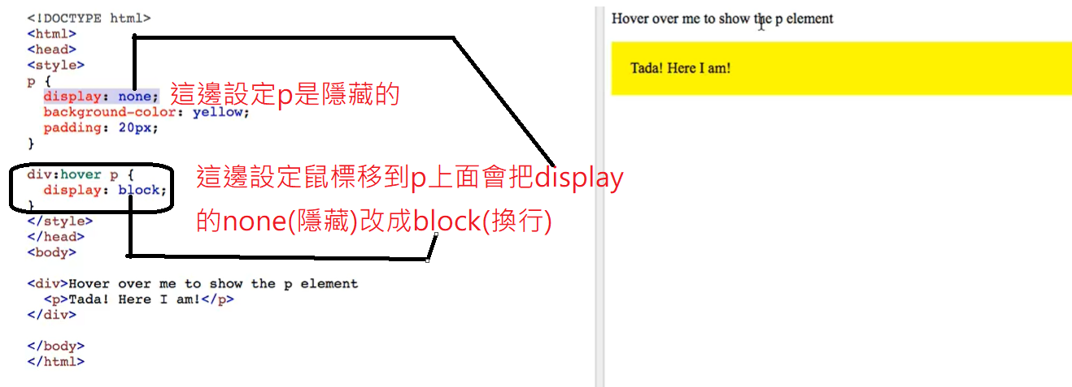

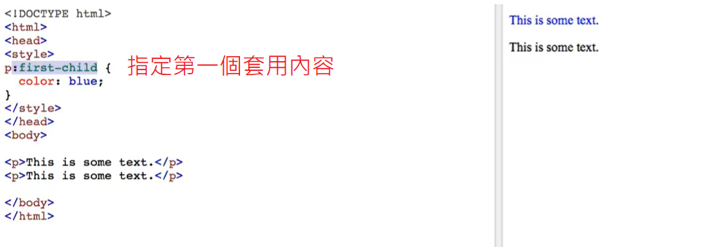

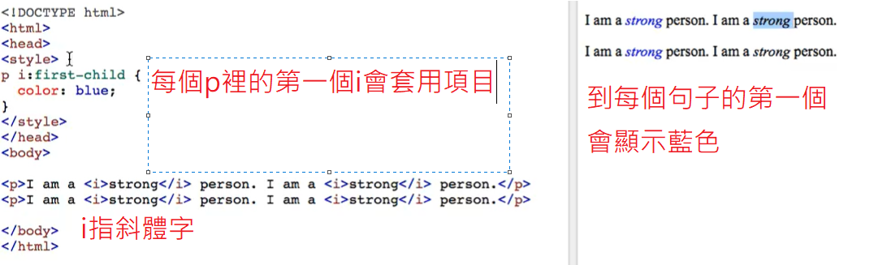

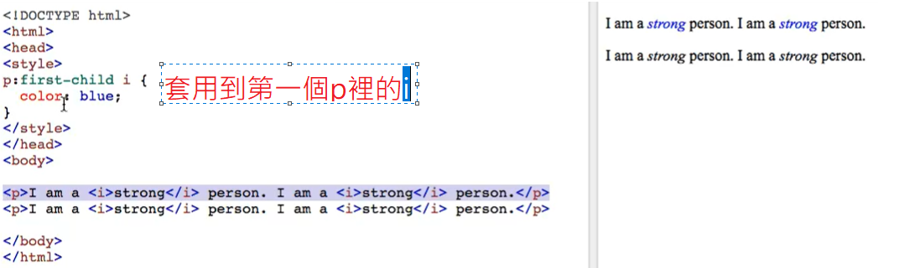

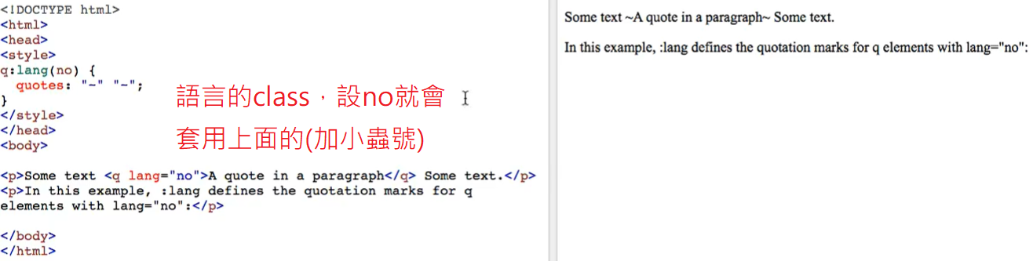

Pseudo-element(加::)

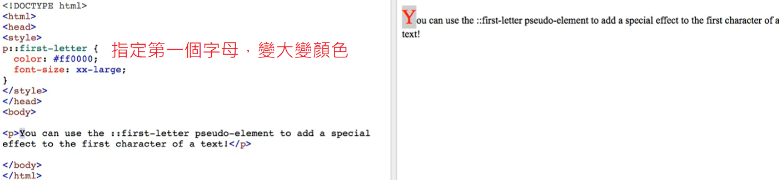

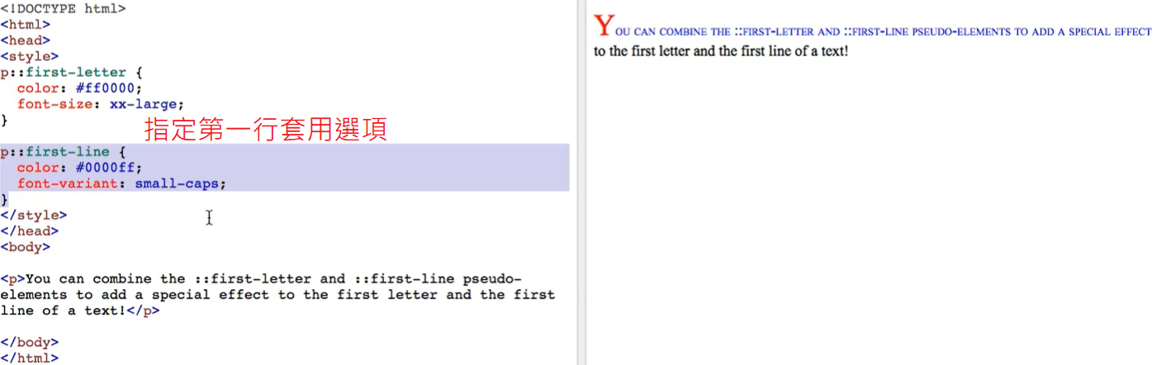

Opacity(透明度)

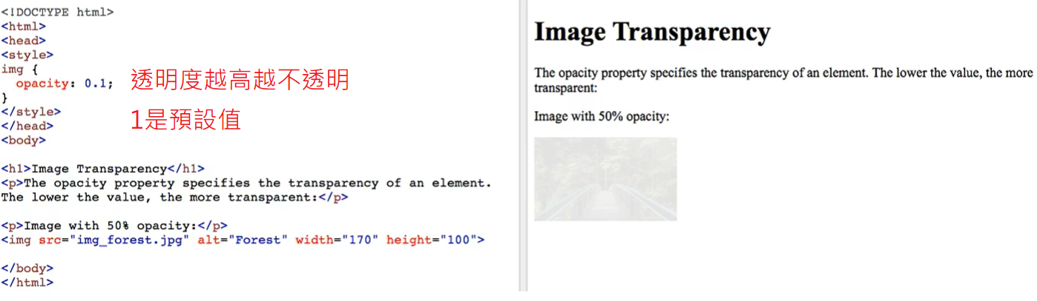

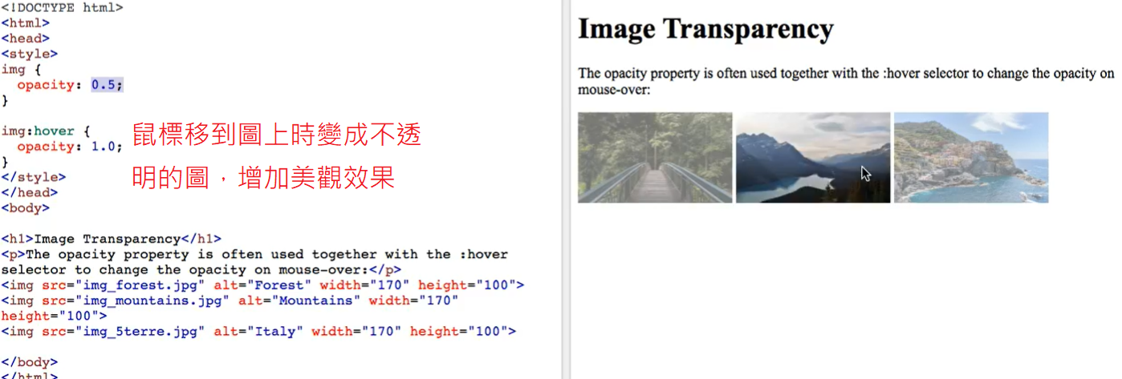

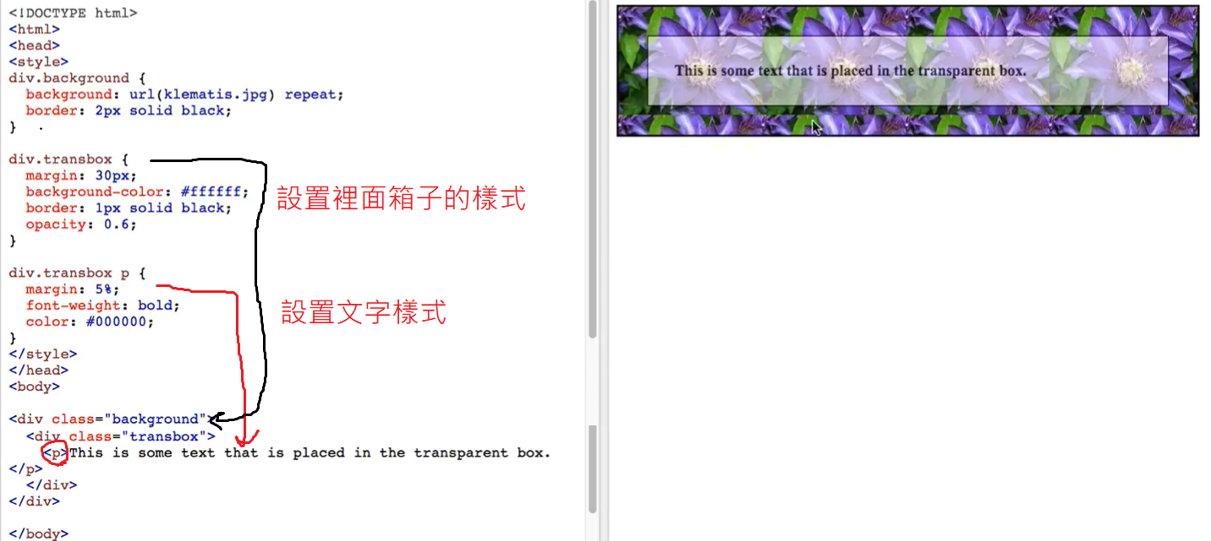

後面的都是利用前面教過的東西再組合而成

Navigation bar

最普通的版本

Navbar

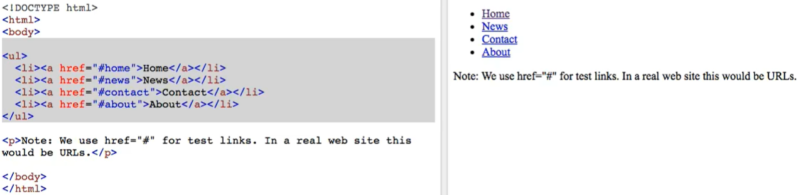

把點和邊消除

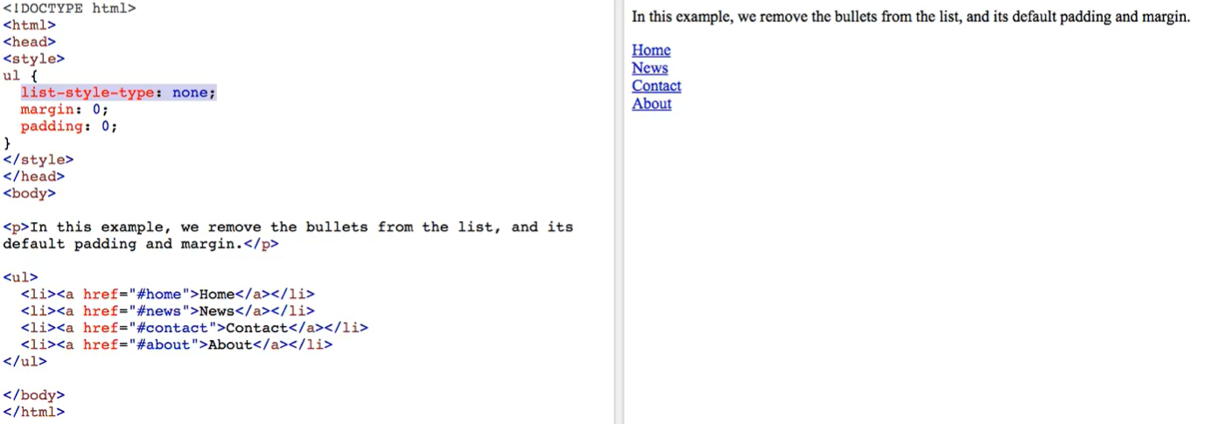

Vertial Navbar

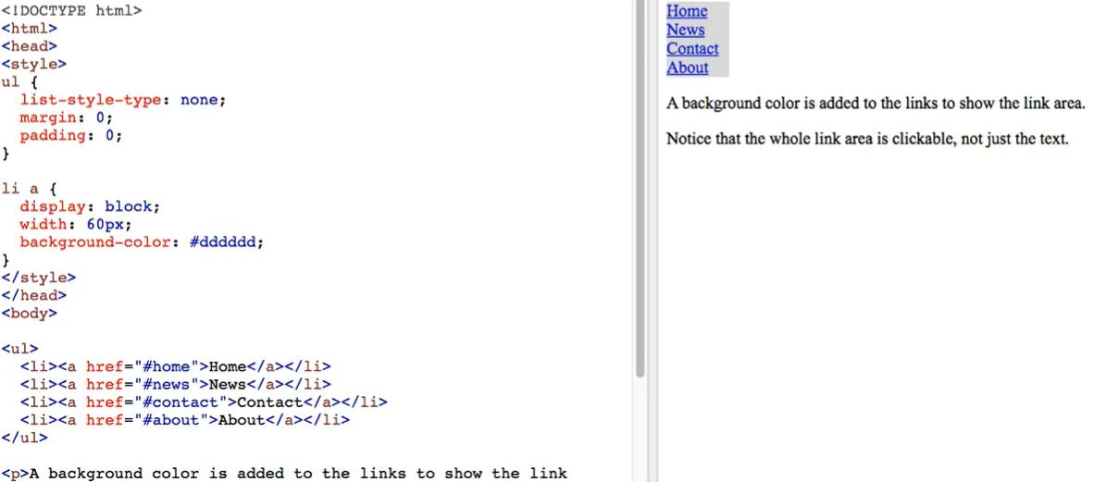

比較美觀的寫法

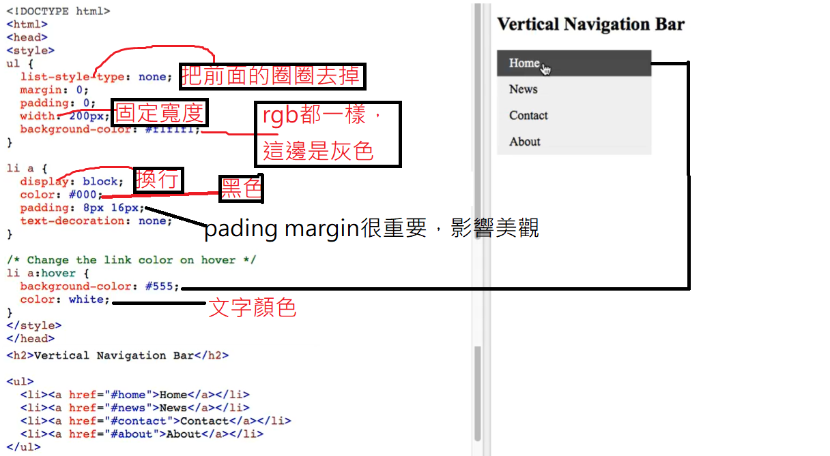

Horizontal Navbar

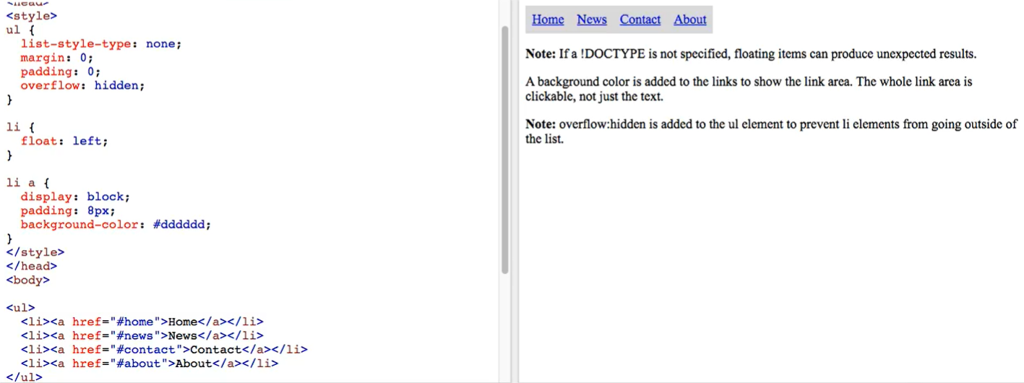

比較美觀的寫法

跟前面Vertial 的寫法差不多，就不贅述了



Dropdowns

這個比較複雜一點

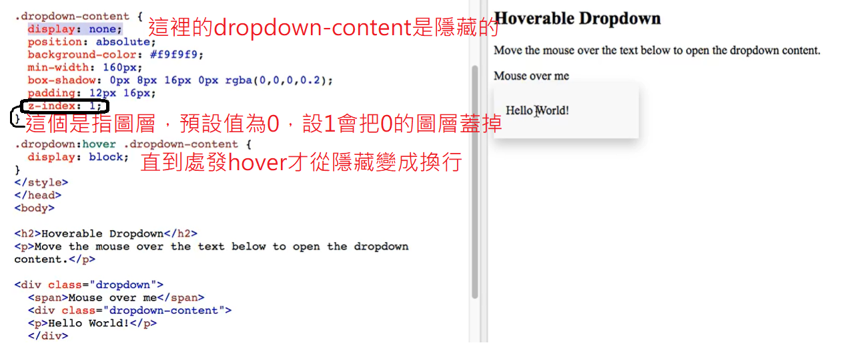

功能表大概都是用這個技巧做的

Image Gallery

利用超連結<a> 加上img src=””之後再用style來修飾(float,border,margin….)

Image Sprites(小圖片，小動畫)

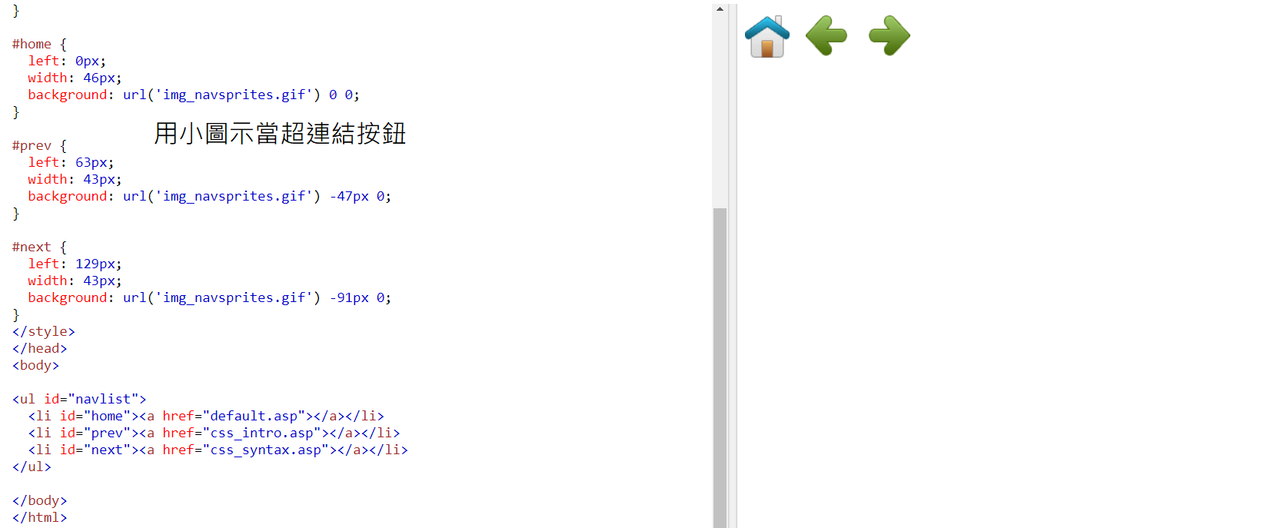

Attr Selector

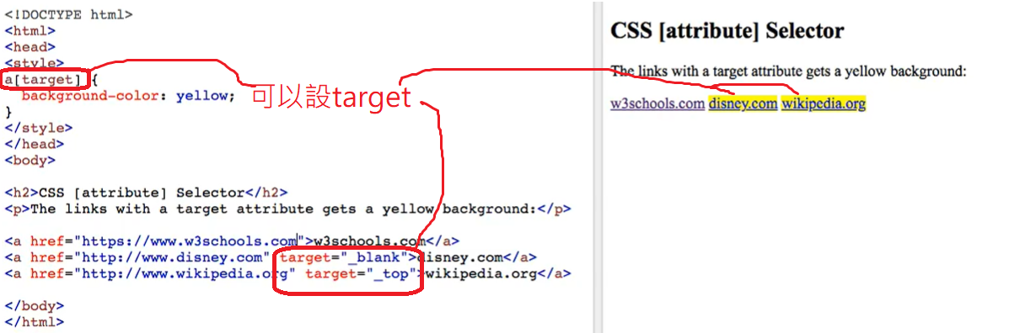

_blank代表按下去會開新的視窗

_top 代表按下去會直接進網頁

[中夸號表示屬性]，可以設定屬性 = “…”時條件成立

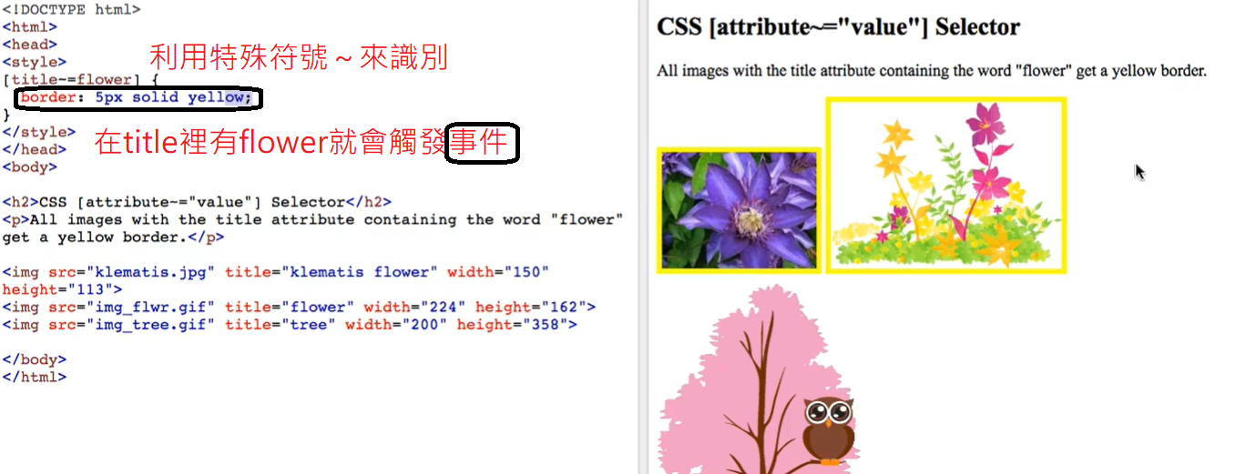

Form

利用input和裡面的padding和border，float…製作

Website Layout

這裡就是考驗排版能力了

CSS Advanced

Rounded Corners

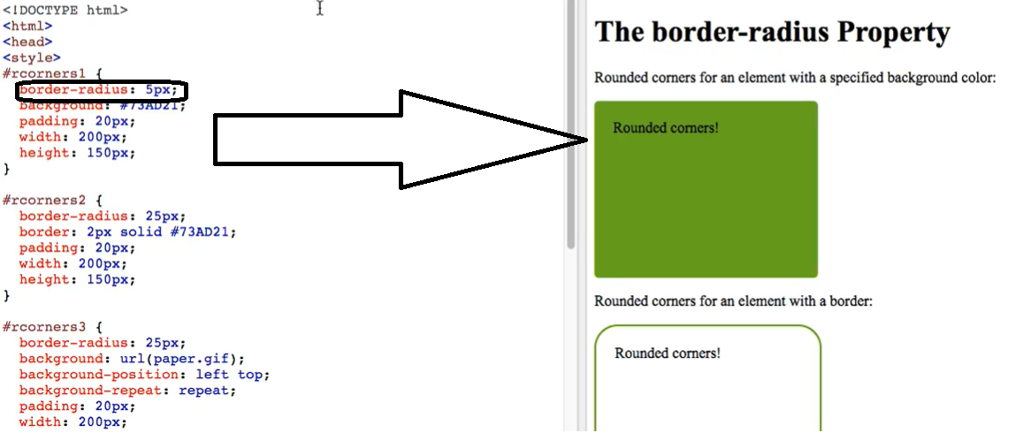

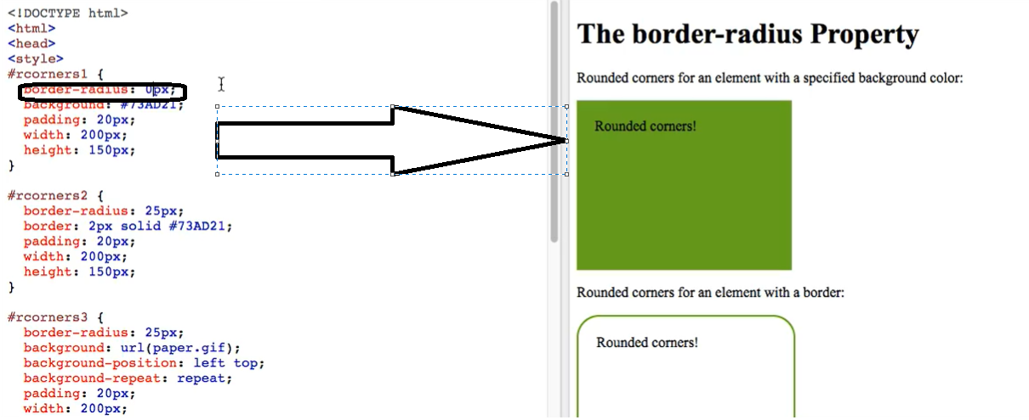

Transitions

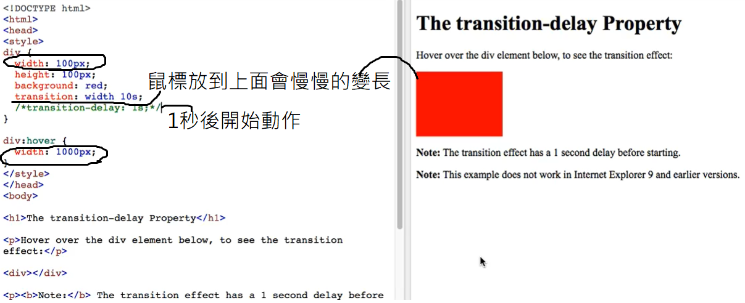

Problem:

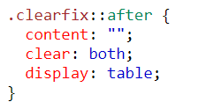

alt的意思

:after的意思